710 Enzymes et glycémie 26/11/2012
Les muscles, le tissu adipeux et le foie sont des acteurs majeurs de la régulation glycémique. Pour cela, leurs cellules réalisent de nombreuses réactions chimiques nécessitant des enzymes différentes.

Montrez que le rôle des cellules hépatiques et musculaires dans la régulation de la glycémie dépend des hormones pancréatiques mais aussi de leur équipement et des propriétés enzymatiques.

Document 1 : rôle de l’insuline sur les cellules hépatiques et musculaires:
Une fois dans le cytoplasme, le glucose peut participer à la glycogénogenèse ou à la glycogénolyse.
La glycogénogenèse est une série de réactions faisant intervenir des enzymes dont la glycogène synthase qui existe sous deux formes : une forme (a) active et une forme (b) inactive. L’enzyme peut passer de la forme (a) à la forme (b) et vice versa grâce à des modifications de sa structure tridimensionnelle.
La glycogénolyse est une série de réactions faisant intervenir d’autres enzymes dont la glycogène phosphorylase. Cette dernière possède aussi une forme active a et une forme inactive b.
L’injection de glucagon provoque les effets inverses au niveau du foie seulement.

Pourcentage d’enzyme active (a) par rapport au total (a+b)

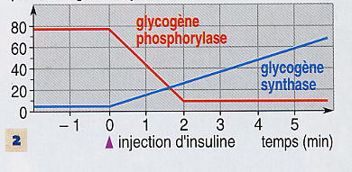

Quantité d’enzymes actives avant et après une injection d’insuline chez un individu normal.

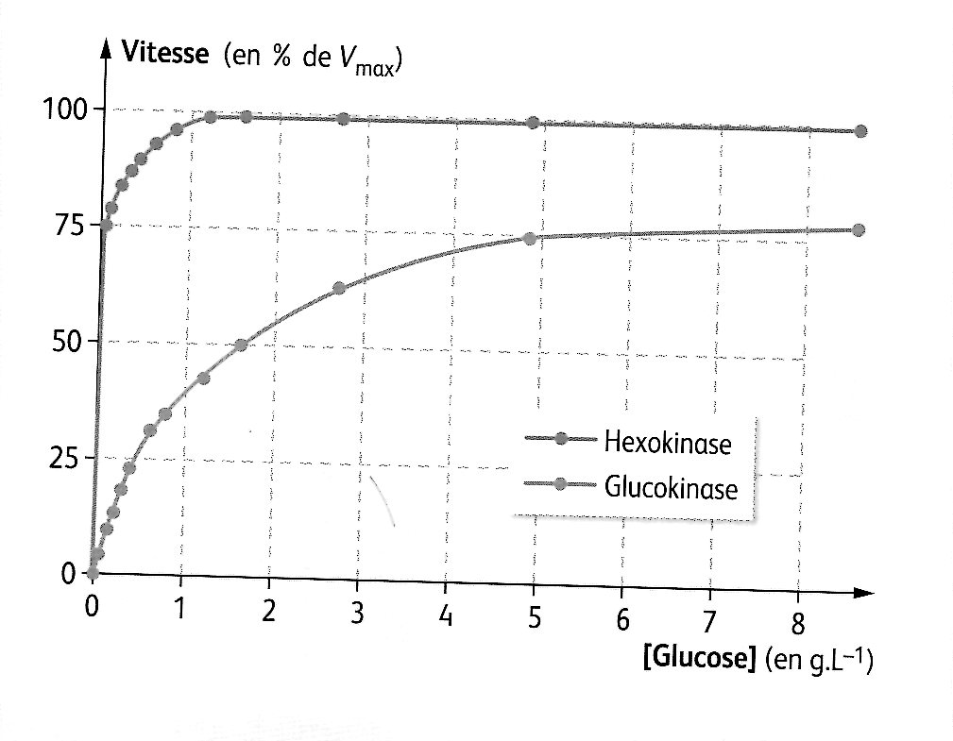
Glucokinase
Hexokinase

Doc 2 : vitesse de transformation du glucose en glucose-6-phosphate chez deux enzymes en fonction de la concentration en glucose :
L’hexokinase présente dans les muscles et la glucokinase du foie catalysent la même réaction : La transformation du glucose en glucose-6-phosphate. Le glucose, une fois sous forme de glucose-6-phosphate, ne peut plus sortir de la cellule. Il ne peut qu’être utilisé par la cellule ou être stocké sous forme de glycogène.

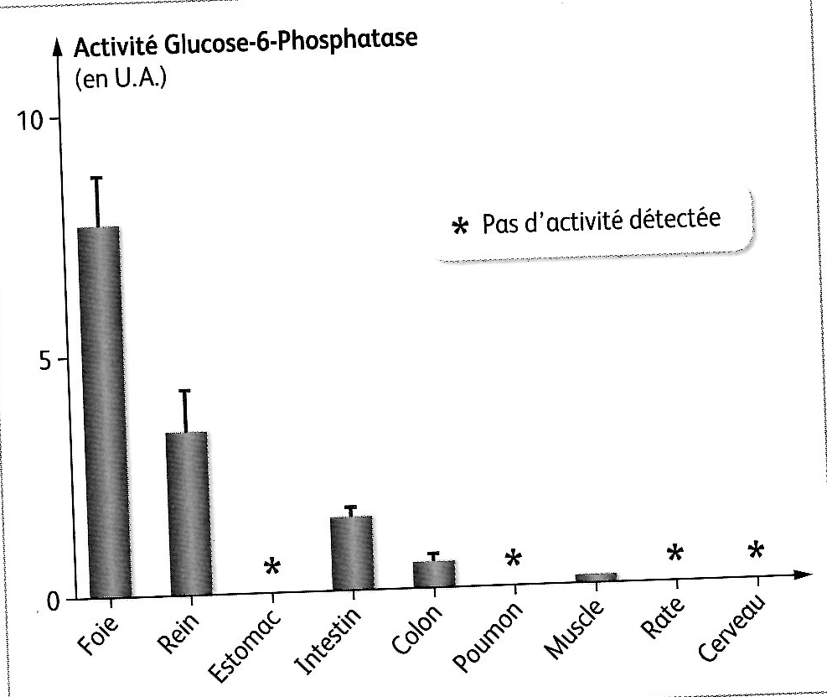
Doc 3 : activité de la glucose-6-phosphatase dans quelques organes :

La libération de glucose dans le sang nécessite donc que le glucose-6-phosphate soit retransformé en glucose. Cette réaction nécessite une autre enzyme : la glucose-6-phosphatase .

